บทที่ 2
ภาวะเศรษฐกิจการเกษตรของจังหวัดสมุทรสาคร ไตรมาส ...... ปี .......
และแนวโน้มปี 256.......
ตารางที่ 11 เครื่องชี้ทางด้านเศรษฐกิจการเกษตรไตรมาส ........ ปี ..........
รายการ | ภาคเกษตร |  |  | สาขาพืช |  |  | สาขาปศุสัตว์ |  |  | สาขาประมง
รายการ | 256.. | 256.. | % | 256.. | 256.. | % | 256.. | 256.. | % | 256.. | 256.. | %
ดัชนีผลผลิตสินค้าเกษตร
ดัชนีราคาที่ เกษตรกรขายได้
ดัชนีรายได้ เกษตรกร
ดัชนีผลผลิตสินค้าเกษตรไตรมาส 1 ปี ...................................................................................................... ................................................................................................................................................................................. .................................................................................................................................................................................

ภาวะเศรษฐกิจการเกษตรไตรมาส …. ปี 25.... ขยายตัวร้อยละ 1.4 เมื่อเทียบกับช่วงเดียวกันของปีที่ผ่านมา

สัดส่วนมูลค่าผลิตภัณฑ์มวลรวมไตรมาส ... ปี .... มีสัดส่วนดังนี้....................................................................
............................................................................................................................................................................

สาขาป่าไม้

สาขาประมง

...... %

สาขาพืช

สาขาปศุสัตว์

สาขาบริการ
ทางการเกษตร

...... %

...... %

...... %

...... %

จากการลดลงของพื้นที่ปลูกข้าวส่งผลให้การจ้างบริการเตรียมดินและบริการเก็บเกี่ยวข้าว ลดลงด้วย

จากกิจกรรมปลูกป่า
ทั้งป่าธรรมชาติและ
ป่าเศรษฐกิจ เช่นป่าโกงกางเพิ่มขึ้น

สภาพอากาศเอื้ออำนวยต่อการเจริญเติบโต และมาตรการบริหารฟาร์มที่ดีเพื่อให้สอดคล้องกันความต้องการของตลาดทั้งในและต่างประเทศ

ปริมาณน้ำเพียงพอและคุณภาพน้ำเหมาะสมต่อ
การเลี้ยง ประกอบกับการบริหารจัดการฟาร์มอย่างเป็นระบบและการพัฒนาการเลี้ยง
จากการลดลงของกล้วยไม้ซึ่งเป็นพืชที่สร้างรายได้ให้แก่จังหวัด มีแนวโน้มลดลงจากปีที่ผ่านมาทำให้เกษตรกรลดการใส่ปุ๋ย ประกอบกับสภาพอากาศไม่เอื้ออำนวยทำให้ผลผลิตต่อไร่ลดลง

2.1

สถานการณ์การผลิตสินค้าเกษตรที่สำคัญไตรมาส … ปี ……



ข้าวรวม
….. %

ผลผลิตกล้วยไม้ไตรมาส 1 ปี 2563 มีปริมาณ 3,594.4 ตัน ลดลงจากช่วงเดียวกันของปีที่ผ่านมา ซึ่งมีผลผลิต 3,620.0 ตัน หรือลดลงร้อยละ 0.7 เนื่องจากเศรษฐกิจโลกชะลอตัว ตลาดกล้วยไม้ปรับตัวลดลงทำให้เกษตรกรลดการดูแลเพื่อลดต้นทุนขณะเดียวกันปัญหาจากการระบาดของโรคไวรัส Covid-19 ทำให้ตลาดจีนซึ่งเป็น ตลาดหลัก เข้มงวดเรื่องการนำเข้า ส่งผลกระทบต่อการส่งออกกล้วยไม้ของไทย

กล้วยไม้
….. %

ผลผลิตข้าวรวมไตรมาส 1 ปี 2563 มีปริมาณผลผลิต 547.0 ตัน ลดลงจากช่วงเดียวกันของปีที่ผ่านมา ซึ่งมีผลผลิต 559.4 ตัน หรือลดลงร้อยละ 2.2 เนื่องจากฝนทิ้งช่วงมีปริมาณน้ำไม่เพียงพอในช่วงการเพาะปลูก ส่งผลให้ปริมาณผลผลิตลดลง

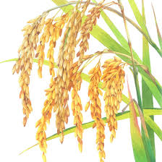

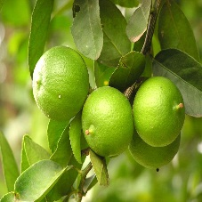
ผลผลิตมะนาวไตรมาส 1 ปี 2563 มีปริมาณ 2,880.8 ตัน เพิ่มขึ้นจากช่วงเดียวกันของปีที่ผ่านมา ที่มีผลผลิต 2,852.5 ตัน หรือเพิ่มขึ้นร้อยละ 1.0 เนื่องจากราคาอยู่ในเกณฑ์ดีจูงใจให้เกษตรกรบำรุงต้นและขยายเนื้อที่ปลูก ส่งผลให้ปริมาณผลผลิตเพิ่มขึ้น

มะนาว
...... %

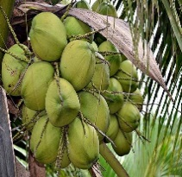
ผลผลิตมะพร้าวน้ำหอมไตรมาส 1 ปี 2563 มีปริมาณ 23,881.1 ตัน เพิ่มขึ้นจากช่วงเดียวกันของปีที่ผ่านมาซึ่งมีผลผลิต 23,139.5 ตัน หรือเพิ่มขึ้นร้อยละ 3.2 เนื่องจากตลาดในประเทศและต่างประเทศมีความต้องการอย่างต่อเนื่อง ประกอบกับราคามีแนวโน้มสูงขึ้น ส่งผลให้เกษตรกรบำรุงรักษาดีขึ้น ทำให้ผลผลิตต่อไรเพิ่มขึ้น
มะพร้าวน้ำหอม
...... %

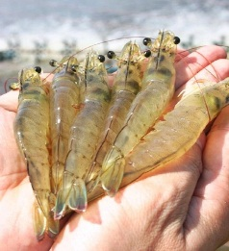
กุ้งขาว
..... %

ผลผลิตกุ้งขาวแวนนาไมไตรมาส 1 ปี 2563 มีผลผลิต 1,532 ตัน เพิ่มขึ้นจากช่วงเดียวกันของปีที่ผ่านมาซึ่งผลิตได้ 1,504 ตัน หรือเพิ่มขึ้นร้อยละ 1.9 เนื่องจากเกษตรกรมีการปรับตัวและบริหารจัดการที่ดีขึ้น ปล่อยกุ้งในอัตราที่เหมาะสม ส่งผลให้ผลผลิตเพิ่มขึ้นเพื่อรองรับความต้องการบริโภคและการส่งออก


ผลผลิตไข่ไก่ไตรมาส 1 ปี 2563 มีปริมาณการผลิต 3.28 ล้านฟอง เพิ่มขึ้นจากช่วงเดียวกันของปีที่ผ่านมาซึ่งผลิตได้ 3.25 ล้านฟอง หรือเพิ่มขึ้นร้อยละ 0.9 เนื่องจากเกษตรกรมีการจัดการฟาร์มที่ดีมีประสิทธิภาพเพื่อรองรับการบริโภคมากขึ้น รวมถึงสภาพอากาศที่เหมาะสมทำให้แม่ไก่ ให้ไข่ได้ดี ประกอบกับราคาอยู่ในเกณฑ์ดีส่งผลให้ผลผลิตเพิ่มขึ้น
ไข่ไก่
..... %

2.2 แนวโน้มภาวะเศรษฐกิจการเกษตร ปี ......

- การบริหารจัดการน้ำทั้งระบบ เพื่อลดความเสียหายของภาคเกษตรที่อาจเกิดจากภัยแล้ง การเพิ่มพื้นที่เก็บกักน้ำแบบแก้มลิงในฤดูฝน
- การลดต้นทุนการผลิต การเพิ่มผลผลิต และใช้เทคโนโลยีช่วยเพิ่มปริมาณผลผลิต การปรับปรุงระบบโลจิสติกส์
- การบริหารจัดการฟาร์มที่ดีทั้งประมงและปศุสัตว์ รวมทั้งกายเฝ้าระวังโรค เพื่อลด การสูญเสีย หรือลดอัตราการตาย

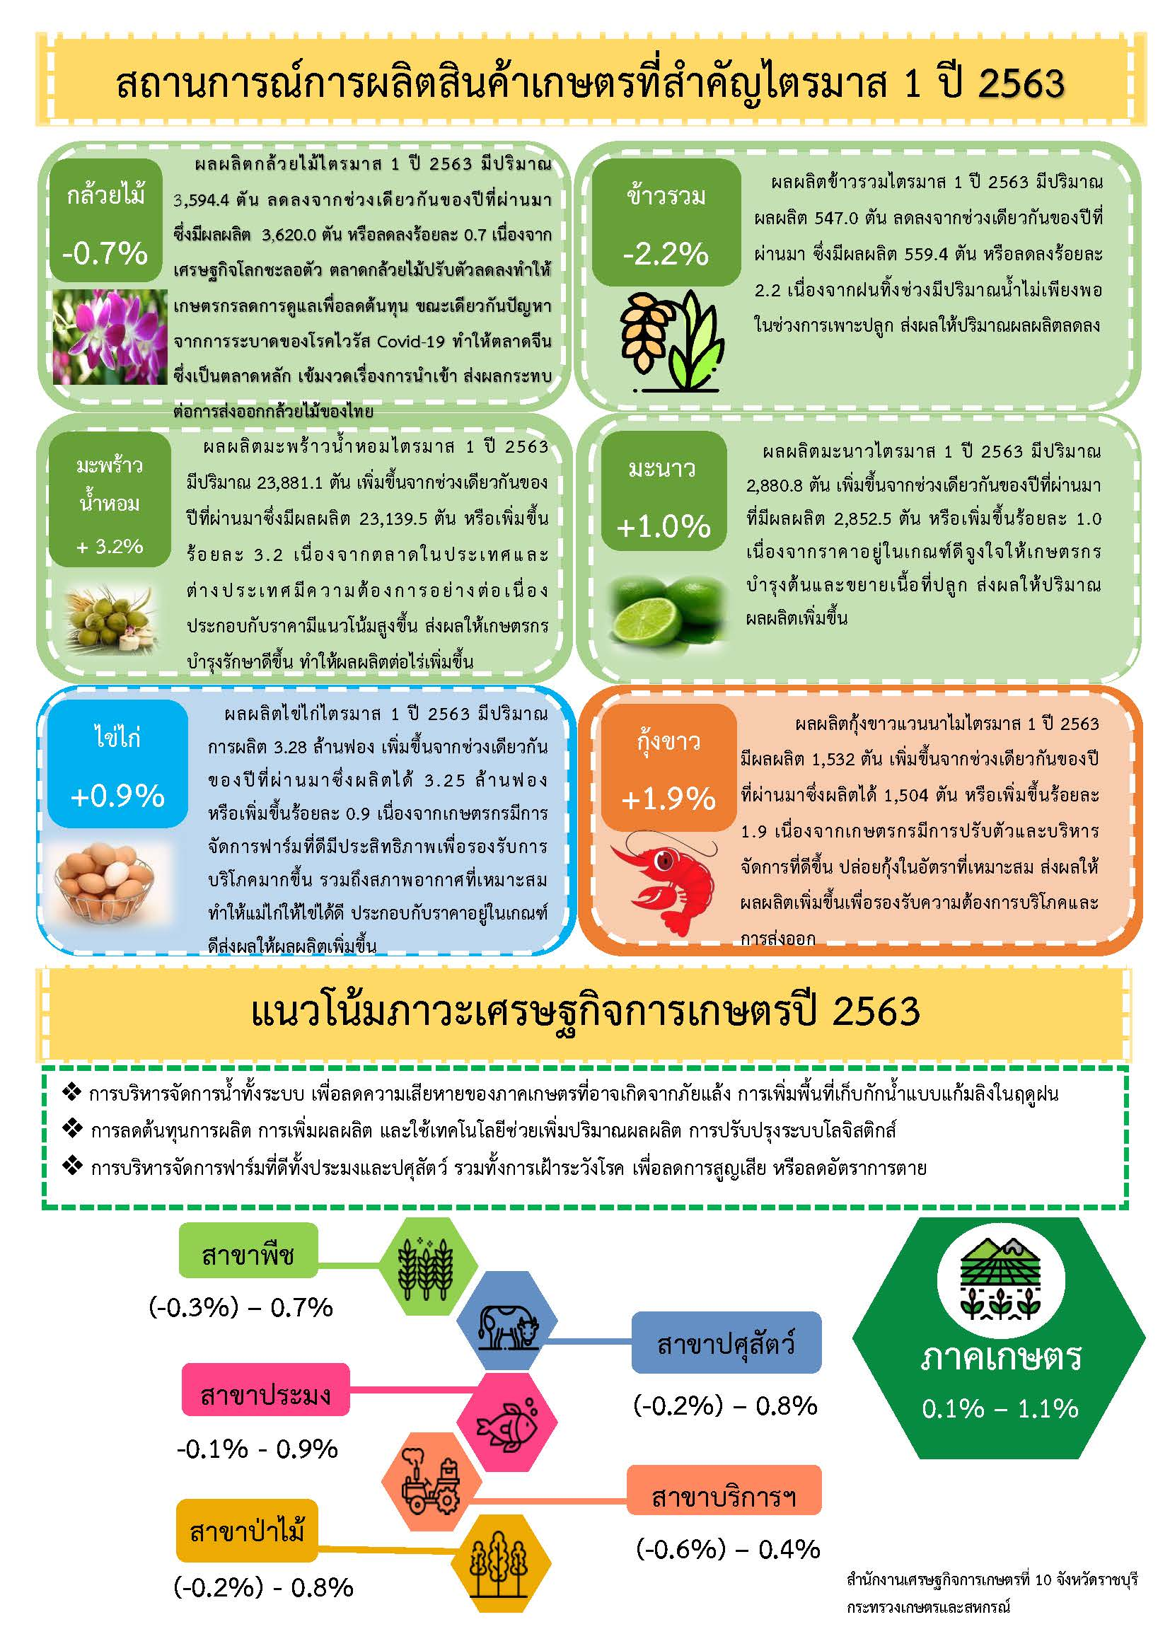

ที่มา: สำนักงานเศรษฐกิจการเกษตรที่ 10 จังหวัดราชบุรี ข้อมูล ณ วันที่ 31 ธันวาคม 2568

บทที่ 6
กิจกรรมการปฏิบัติงานของอาสาสมัครเกษตรด้านต่างๆ

6.1 ข้อมูลอาสาสมัครเกษตรด้านต่างๆ
ตารางที่ 42 ข้อมูลอาสาสมัครเกษตร ปี 2569

อาสาสมัครด้าน | จำนวนอาสาสมัครด้านต่างๆ |  |  | รวม
อาสาสมัครด้าน | อำเภอเมือง | อำเภอบ้านแพ้ว | อำเภอกระทุ่มแบน | รวม
1. ครูบัญชีอาสา
2. ปศุสัตว์อาสา
3. หมอดินอาสา
4. อาสาสมัครสหกรณ์
5. ประมงอาสา
6. อาสาสมัครเกษตรหมู่บ้าน
7. เศรษฐกิจการเกษตรอาสา
ที่มา: ส่วนราชการในสังกัดกระทรวงเกษตรและสหกรณ์จังหวัดสมุทรสาคร ข้อมูล ณ วันที่ 31 ธันวาคม 2568
6.2 กิจกรรมอาสาสมัครเกษตรด้านต่างๆ ของจังหวัดสมุทรสาคร
ตารางที่ 43 กิจกรรมอาสาสมัครเกษตรด้านต่างๆ ของจังหวัดสมุทรสาครปี 2569
67
ด้าน | กิจกรรม | ระยะเวลา
ด้าน | กิจกรรม | 2568 |  |  | 2569
 |  | ต.ค. | พ.ย. | ธ.ค. | ม.ค. | ก.พ. | มี.ค. | เม.ย. | พ.ค. | มิ.ย. | ก.ค. | ส.ค. | ก.ย.
เศรษฐกิจการเกษตรอาสา

